作 者 推 荐

莱顿·格林（Layton Green）

作者简介：

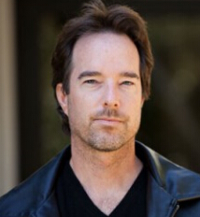
莱顿·格林（Layton Green）是一位推理/悬疑/惊悚小说家，同时也是畅销书多米尼克系列与其他多部作品的创作者。他笔下的小说曾闯进美国、英国、德国亚马逊图书畅销排行榜前五十位，并在多种类型小说榜单上居于高位。莱顿·格林的作品里不仅有令人心跳加速的动作与悬疑元素，还有包含了大量令人着迷的历史、哲学与超自然探索方面的内容。

除了写作，莱顿还参加了新奥尔良的法律学校。在过去的十年里，相当一部分时间他都在做执业律师的工作。他还曾在联合国担任实习医师，在中美洲出任非母语英语课程教师，在伦敦做过酒吧，在布里克斯顿街头做过廉价小刀零售商，在佛罗里达做过上门电话簿投递员，以及其他种种不同职业。

现在，莱顿与妻子还有孩子们一起生活在美国亚特兰大。你可以访问他的脸书主页，也可以登录他的个人网站www.laytongreen.com.

乔·艾弗森探案系列

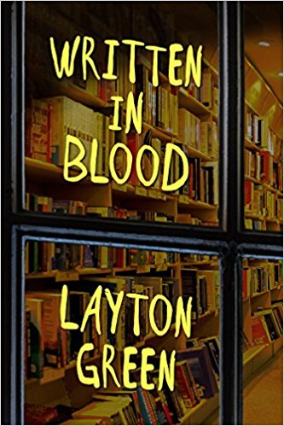
中文书名：《血字》
英文书名：WRITTEN IN BLOOD
作 者：Layton Green
出 版 社：Seventh Street Books
代理公司：Ayesha Pande Literary/ANA/Cindy Zhang
页 数：320页
出版时间：2017年11月
代理地区：中国大陆、台湾
审读资料：电子稿
类 型：惊悚悬疑

内容简介：

由监狱牧师转行警察的侦探乔·艾弗森回家了。在亚特兰大追查了十年的杀手，乔成为该市最杰出的凶杀科警探之一，然而在调查以儿童为目标的连环杀手时，他的精神崩溃了，事业也毁于一旦。

乔刚回到位于北卡罗莱纳州巴克莱维尔——靠近教堂山的波西米亚社区，没过多久，当地书店的老板惨遭杀害，这是该地十年来的第一起谋杀案。作为唯一有处理凶杀案经验的警察，乔奉命调查此案，却惊人地发现：书店老板与杜斯妥也夫斯基《罪与罚》（Crime and Punishment）中当铺老板的死法相同。

在法律学生和认识受害者的爱书狂阿里安娜·哈勒（Ariana Hale）的帮助下，乔调查了当地的作家群体。随着问题的涌现，第二具尸体出现了，这次的犯罪现场让人想起埃德加·爱伦坡的中篇小说。乔和阿里安娜意识到他们要对付的是一个聪明、有文化、心理扭曲的凶手。他们二人或许就是他的下一个目标。

媒体评价：

“《血字》（Written in Blood）包罗万象。主要侦探们充满神秘色彩，极具吸引力，每个人在为正义而战的同时也与自身的恶魔战斗。莱顿·格林（Layton Green）深谙南部的精髓，巴克莱维尔镇仿佛一处乐园，平静的表面下却隐藏着威胁和长期的怨恨。最重要的是，《血字》（Written in Blood）的结局中没人能看到未来。一部引人注目的犯罪小说。”
----《多米尼克》（Dominic）和雨果·马斯顿系列小说作者，马克·普莱尔（Mark Pryor）

“快节奏的神秘故事，巧妙地融合了警察刑侦和文学侦察。简而言之，这部小说太精彩了，不容错过。如果你尚未读过莱顿·格林的作品，就从这本开始吧。你不会失望的。”
----著有《我们何时见面》（Where I Can See You）屡获殊荣的作者，
拉里·D·史威兹（Larry D. Sweazy）

“《血字》（Written in Blood）以挑战大脑的方式融合了学究气和谋杀案，令传统流程乐趣翻倍。节奏明快，曲折离奇，趣味十足。”
----《独生子》（The Only Child）和《恶魔大师》（The Demonologist）作者，
安德鲁·派珀（Andrew Pyper）

“《血字》（Written in Blood）既有推理小说的乐趣，又兼具经典文学作品的气质，与此同时，呈现了逼真的地方意识和心理复杂的角色。这些元素构成了这个引人入胜的故事，仿佛卡罗莱纳树林般阴暗、深邃。”
----《哈米特未成文》（Hammett Unwritten ）、埃德加奖入围作品《用蓝色铅笔的女人》（Woman with a Blue Pencil）作者，戈登·麦卡尔平（Gordon McAlpine）

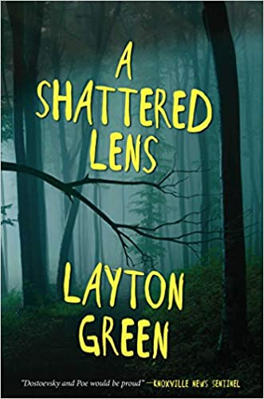
中文书名：《破碎的镜片》
英文书名：A SHATTERED LENS
作 者：Layton Green
出 版 社：Seventh Street Books
代理公司：Ayesha Pande Literary/ANA/Cindy Zhang
页 数：304页
出版时间：2019年5月
代理地区：中国大陆、台湾
审读资料：电子稿
类 型：惊悚悬疑

内容简介：

《血字》（WRITTEN IN BLOOD）的续作《破碎的镜片》（A SHATTERED LENS）节奏明快、情节引人入胜，令人期待已久，它通过角色复杂的心理活动揭示了一个不起眼小镇隐藏的种种黑暗。

一位侦探奉命调查一起少年谋杀案，少年的死震惊了小镇，因为主要嫌疑人正是受害者的母亲。

安纳里斯·斯蒂芬斯·布鲁（Annalise Stephens Blue）是克立克威尔高中的学生，梦想着成为世界知名的电影制作人。当她着手拍摄一部名为《夜生活》的城市调查影片时，遭遇了超出她预期的事情：某个拍摄的晚上，她在树林中偶然撞见了一起谋杀案，侥幸逃脱了凶手的追赶。

乔·艾弗森侦探奉命调查此案。受害者大卫·斯特拉顿（David Stratton）是小镇的风云人物，高中的四分卫，同年轻时的乔·艾弗森一样。此外，男孩风韵犹存的离异母亲——克莱尔·卢尔迪斯（Claire Lourdis）正是艾弗森高中时的女友。她也是这起案件的主要嫌疑人。

尽管背负着嫌疑，但这一切并不影响克莱尔和艾弗森旧情复燃，与此同时侦探和达拉谟的检察官女友阿里（Ari）的关系随之变得愈加紧张。在艾弗森挖掘隐藏在城市暗处的秘密，寻找那个有可能目睹了凶杀案的女孩的过程中，他必须抛开自己的感受，探寻一个可怕问题的答案：母亲会杀害自己的孩子吗？

特工多米尼克·格雷系列

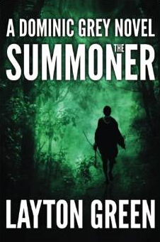
中文书名：《召唤者》
英文书名：THE SUMMONER (The Dominic Grey series #1)
作 者：Layton Green
出 版 社：Thomas & Mercer
代理公司：Ayesha Pande Literary/ANA/Cindy Zhang
页 数：346页
出版时间：2013年4月
代理地区：中国大陆、台湾
审读资料：电子稿
类 型：惊悚悬疑

- 在以下语言版本中均占据榜单前三位：英语、法语、德语、意大利语、西班牙语

内容简介：

全球备受瞩目、系列惊悚小说第一部，我们的主人公将在这里对世界最离奇最危险的邪教组织与宗教神迹现象展开深入调查。《召唤者》（The Summoner）无疑是一部扣人心弦的推理悬疑之作。

在津巴布韦灌木丛生的野地里，一群神秘的宗教分子在那里举行了一场诡秘的仪式。一名美国外交官在数百人面前神秘消失。外交安全特工多米尼克·格雷被指派对此事进行调查。一同协助调查的还有维克托·拉德克教授。他是一名宗教现象学家，对邪教、当地文化以及当地的公共关系都有深入了解。随着调查的展开，格雷逐渐发现这个恐怖的邪教组织其历史渊源竟比西方文明还要长远。那些看似无所不能的神父背后也隐藏着不可告人的秘密，而他们的下一个目标，正是格雷自己……

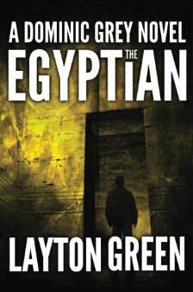
中文书名：《埃及人》
英文书名：THE EGYPTIAN (The Dominic Grey series #2)
作 者：Layton Green
出 版 社：Thomas & Mercer
代理公司：Ayesha Pande Literary/ANA/Cindy Zhang
页 数：344页
出版时间：2013年4月
代理地区：中国大陆、台湾
审读资料：电子稿
类 型：惊悚悬疑

内容简介：

全球备受瞩目、系列惊悚小说第二部，这一次主人公将带领我们深入调查史上最诡秘最危险的邪教组织。

在开罗最声名狼藉的公墓里，一名雇佣兵在其中一座陵墓前收到一个奇怪的包裹。里面装着一根高压状态密封着的银试管。

与此同时，在美国曼哈顿，一名正在调查一家假冒伪劣生物医药公司的新闻记者在自家公寓门口遇到一个木乃伊似的男子，几乎被吓得失魂落魄。

另一边，一名专攻神秘学的保加利亚科学家在自己的地下实验室里找到了一个惊人的发现。

邪教私家侦探多米尼克·格雷与维克托·拉德克受一家埃及生物医药工程委托，前来调查当地一起偷窃事件。原来一种有关延长人类寿命的新药被人盗走了，而这种药品目前还在实验之中。随着调查的深入，多米尼克发现之前那些看似互不关联的事件，其实暗藏玄机。然后就在调查还在继续的时候，那些危险的邪教余孽竟对一伙科学家进行了惨无人道的屠杀，格雷与拉德克不得不加快调查的脚步，对犯人展开追踪。

从幻想实验室闪闪发光的走廊，到东欧铺满鹅卵石的小巷，再到撒哈拉沙漠里的绿洲，为了解开埃及人背后的真相，阻止他们研发的危险生物科技，格雷与拉德克一路奔走——赶在被真相杀死之前，弄清一切。

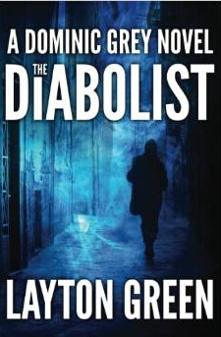
中文书名：《妖术师》
英文书名：THE DIABOLIST (The Dominic Grey series #3)
作 者：Layton Green
出 版 社：Thomas & Mercer
代理公司：Ayesha Pande Literary/ANA/Cindy Zhang
页 数：388页
出版时间：2013年4月
代理地区：中国大陆、台湾
审读资料：电子稿
类 型：惊悚悬疑

内容简介：

多米尼克·格雷系列第三部。

在这部扣人心弦的惊悚小说中，一名邪教领袖在旧金山离奇死亡。神秘现象私家侦探多米尼克·格雷与维克托·拉德克赶往现场展开调查。目击者声称当时看到一个身穿长袍的人影，而那个影子似乎可以凭意志随意出现或消失。随后不久，该教又一领导人在巴黎被人以同样的手法杀害，整个事件也随之变得越发诡异……与危险。

多米尼克确信，这些谋杀事件背后的凶手肯定是那个自称有超凡神力的新世纪先知。为了潜入这名先知的心腹内部，两名调查员经历了种种冒险，走遍该组织在世界各地分支机构。从巴黎的地下墓穴，到伦敦危险的东部地区，从闹鬼的约克墙到西西里岛野外的修道院，一连串的离奇事件将维克托与格雷带入一个充满了黑魔法、古代邪说与他们自身黑暗过去的漩涡之中。

《妖术师》（The Diabolist）是一部令人胆战心惊的小说，这里不仅有令人心跳加速的动作与悬疑元素，还有包含了大量令人着迷的历史、哲学与超自然探索方面的内容。从翻开故事第一页开始，到最后令人目瞪口呆的结局，这部当今原创系列惊悚小说的最新作定会让你大饱眼福，叫人不容错过！

谢谢您的阅读！
请将回馈信息发至：
张滢（Cindy Zhang）
安德鲁﹒纳伯格联合国际有限公司北京代表处
北京市海淀区中关村大街甲59号中国人民大学文化大厦1705室, 邮编：100872
电话：010-82504506
传真：010-82504200
Email: cindy@nurnberg.com.cn
网址：www.nurnberg.com.cn
微博：http://weibo.com/nurnberg
豆瓣小站：http://site.douban.com/110577/
微信订阅号：ANABJ2002

